**深圳市公共住房信息平台项目**

# 深圳市人才住房定向配租手册

### 1.1.1企业门户签约入住申报（外网）：

**企业门户地址：**https://zjj.sz.gov.cn/zfxx/ggfw/enterprise.html

1. 注册账户：选中法人登录，点击“立即注册”

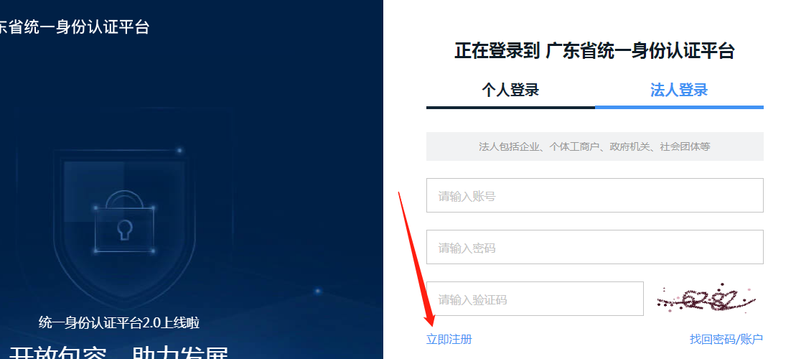

填写注册信息，其中“*”部分为必填项，扫描小程序二维码完成实名认证后，点击“下一步”

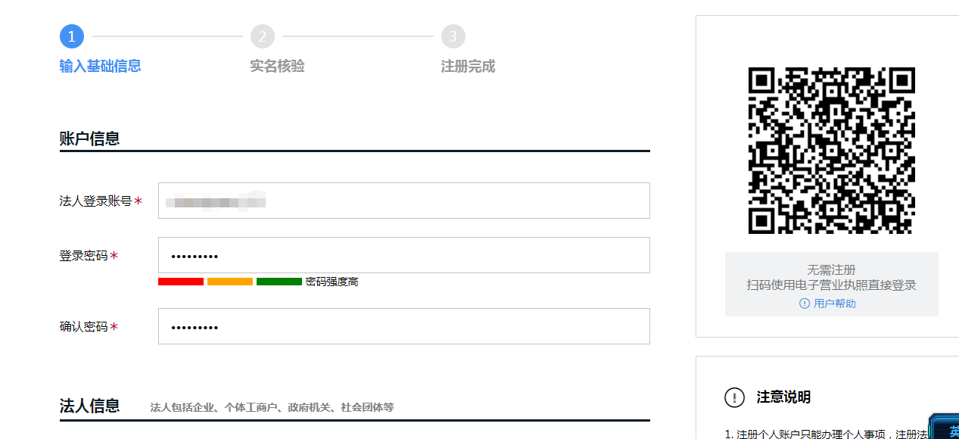

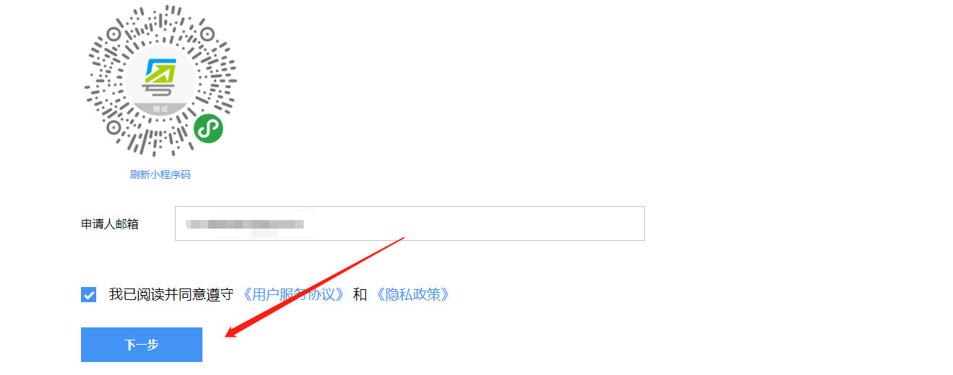

实名核验，可以选择“暂不核验”，点击后提示注册成功



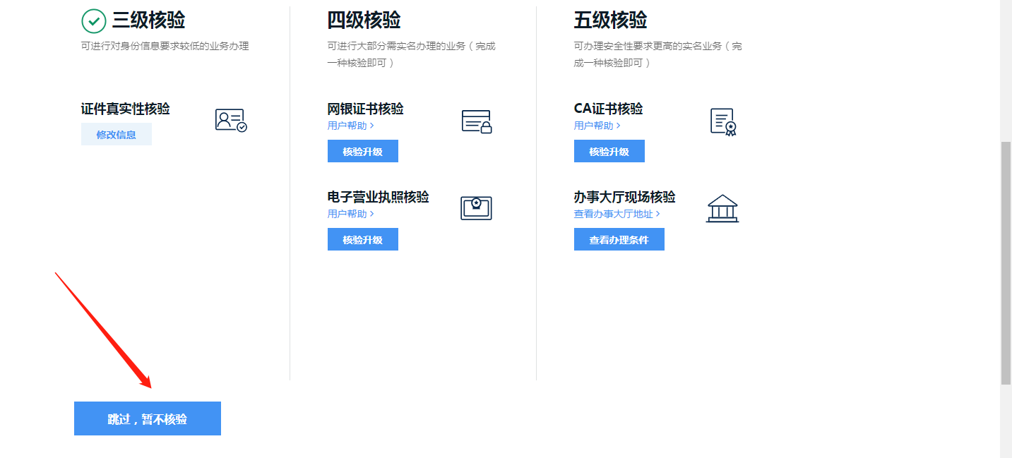

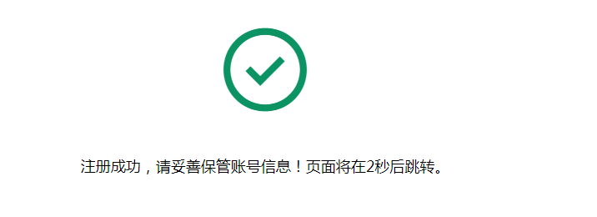

1. 添加经办人（住房专员）：

根据注册的账户选择法人登录进行登录。

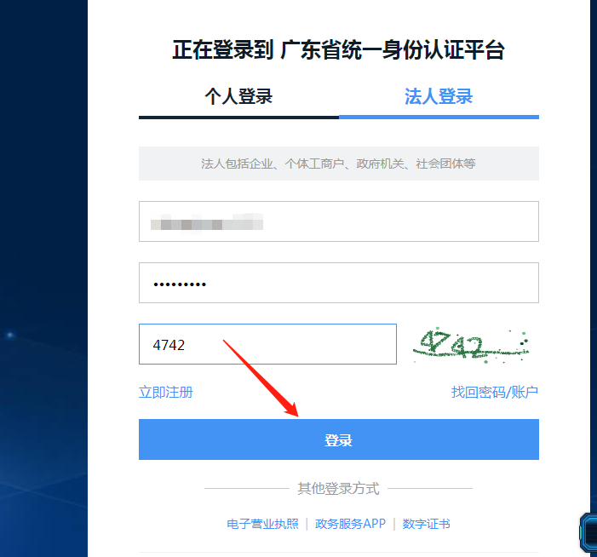

选择我的经办人，点击“添加经办人”

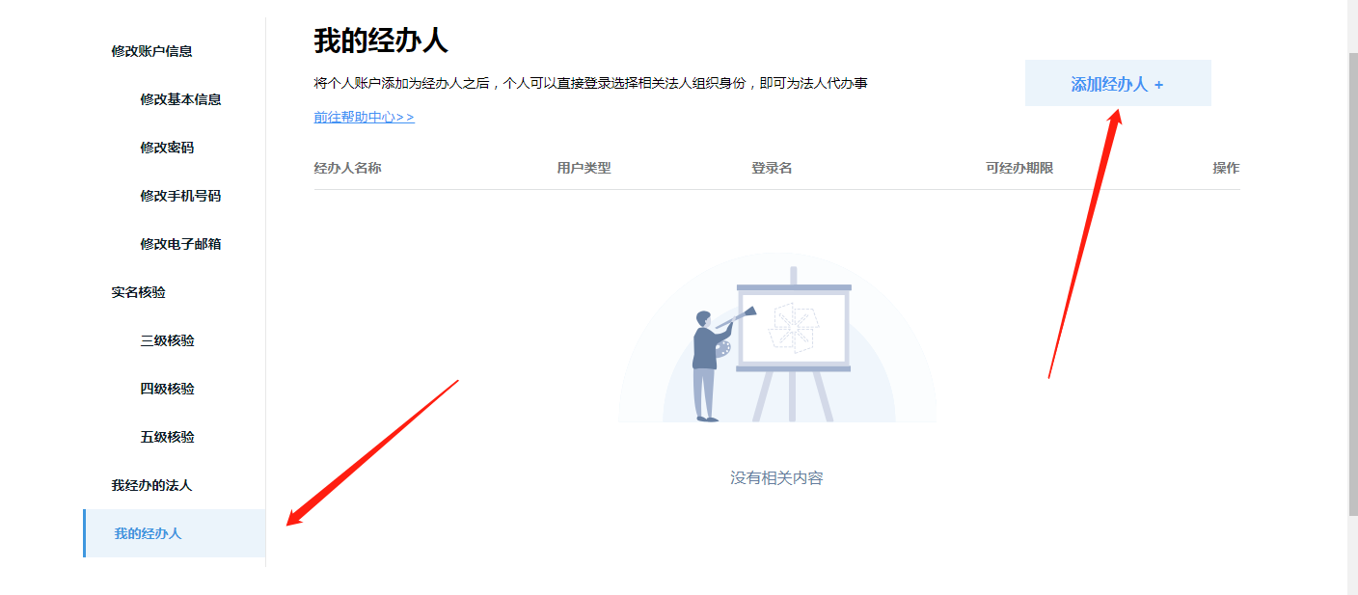

录入经办人名称、账户和授权时间后点击“立即添加”，提示申请成功后，由经办人去操作

完成绑定。

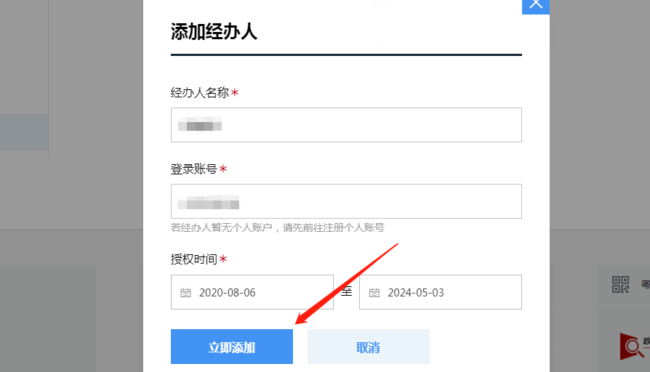

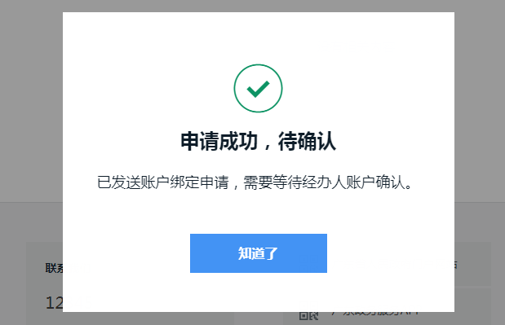

经办人登录后，选择“我经办的法人”，在操作栏中点击“绑定”

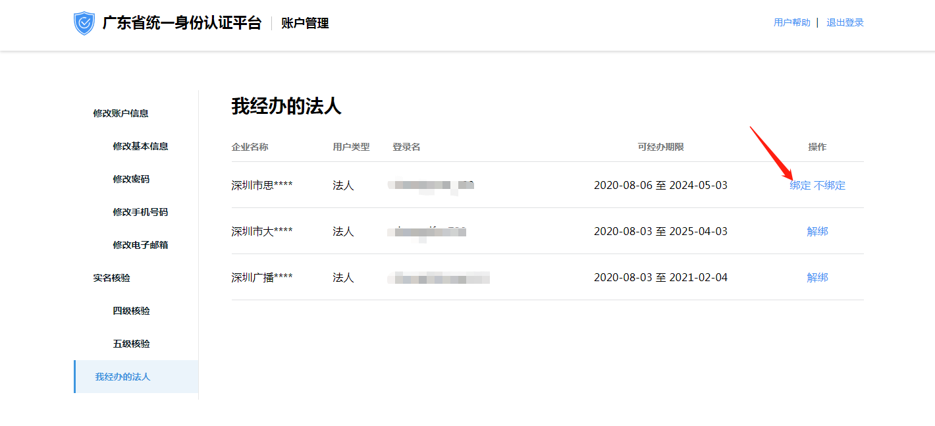

**绑定完成，关掉浏览器重新打开再进入https://zjj.sz.gov.cn/zfxx/ggfw/enterprise.html**

1. 签约入住申报：经办人登录后选中经办企业，弹出提示框后点击“确定”

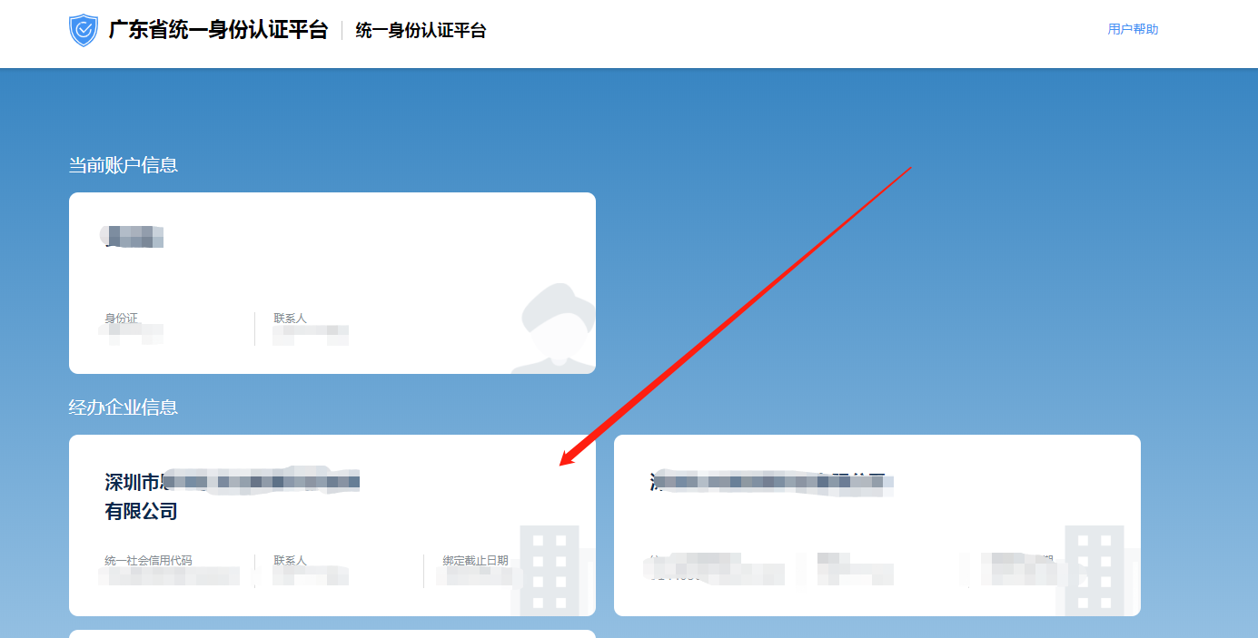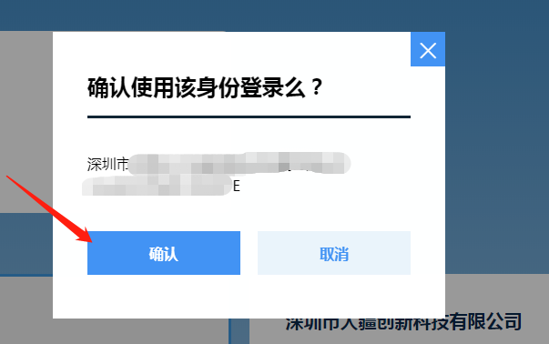

1. 签约入住申报：

点击“签约入住申报”

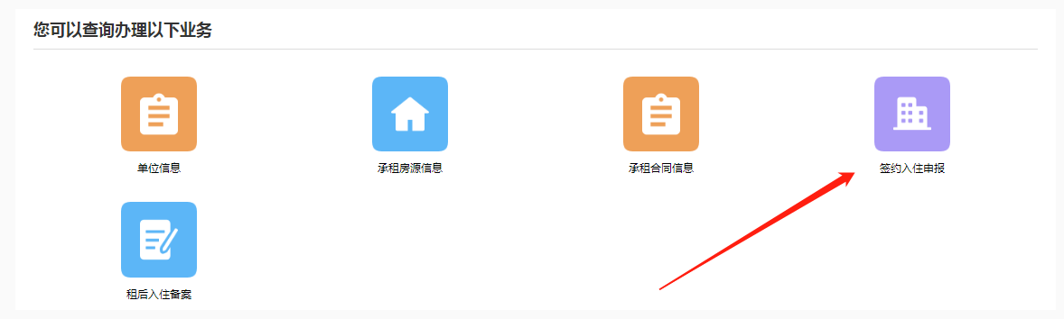

点击“入住申报”操作按钮，进入入住申报浏览页面。

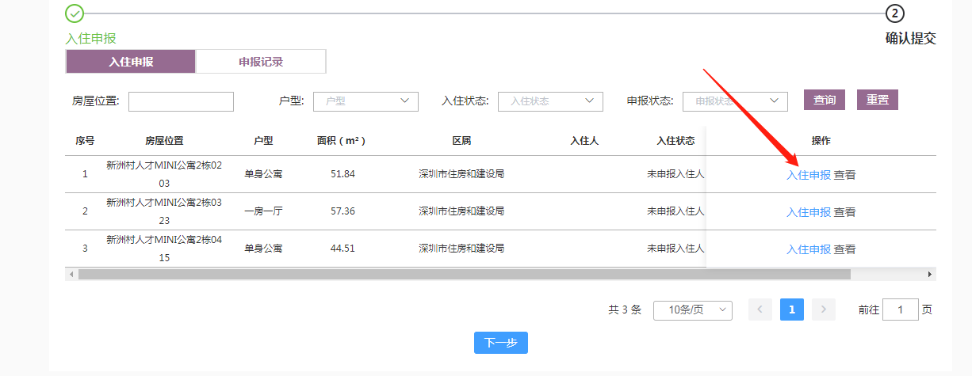

在入住申报页面点击“新增入住人”操作按钮，进入入住人填写页面。

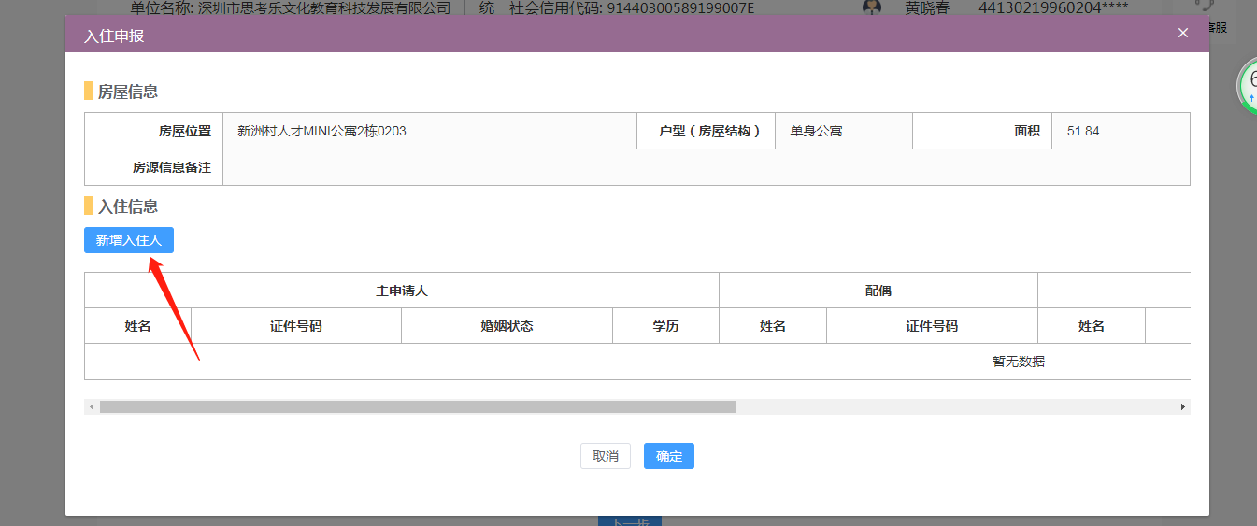

在入住人填写页面，填写相关信息，其中标了“*”必填项，婚姻状况中若选择了已婚则必须填写配偶信息。填写完成后点击“确定”返回入住备案浏览页面，点击“确定”按钮返回入住申报列表页面进行提交操作。

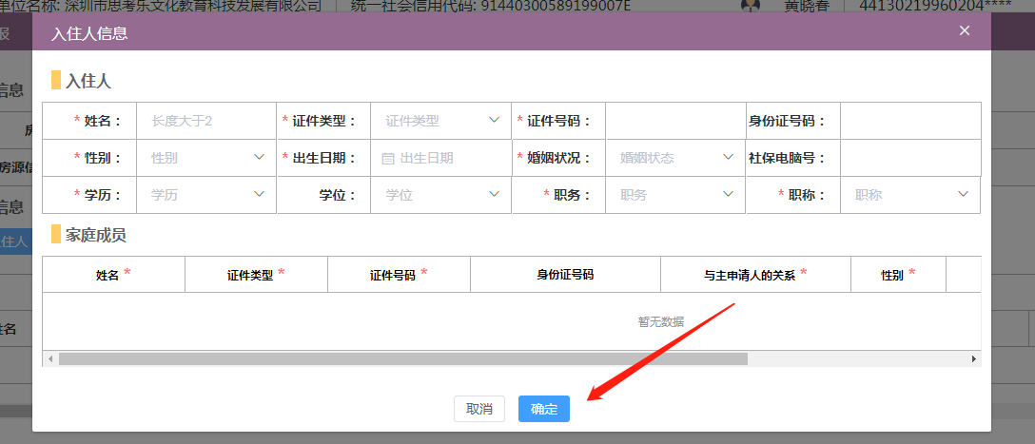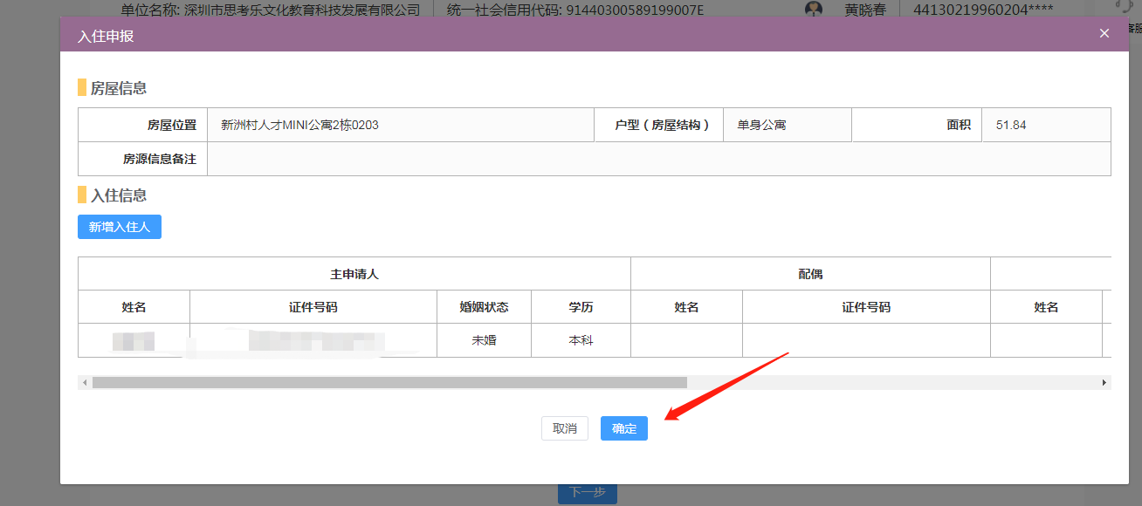

1. 提交审核：申报入住人后，在入住申报列表页面点击“下一步”操作按钮，进入提交房源确认页面。

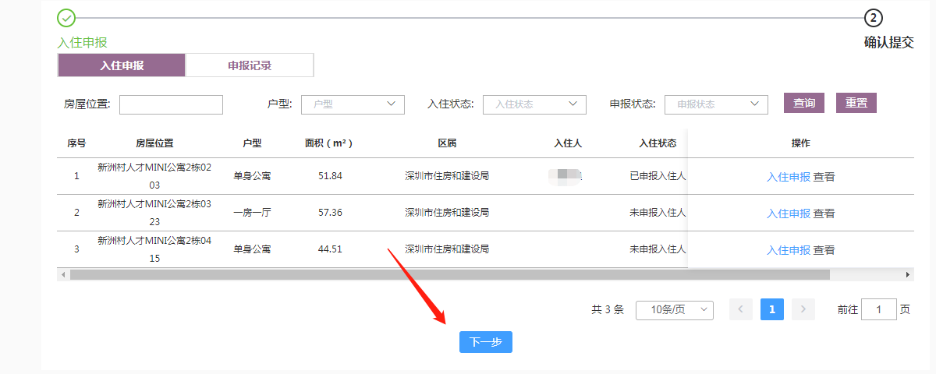

在操作栏中点击了“暂不提交”的记录，会标记红色。点击“确认提交”操作按钮，暂不提交的记录不会被提交，弹出确定提示后点击“确定”

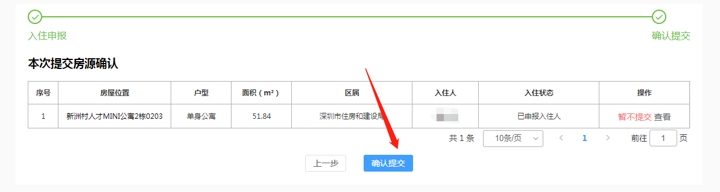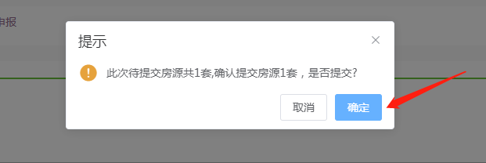

进入申报记录页面，可以查看审核中、审核通过、审核不通过的记录。

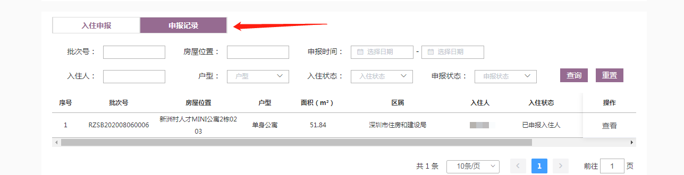

*审核通过提交后，进入单位入住申报登记完成签约流程。

### 企业门户租后入住申报（外网）：

**企业门户地址：**https://zjj.sz.gov.cn/zfxx/ggfw/enterprise.html

1. 外网变更新增入住人：

专员登录广东政务网，选择企业身份进入后，点击“签约入住申报”。

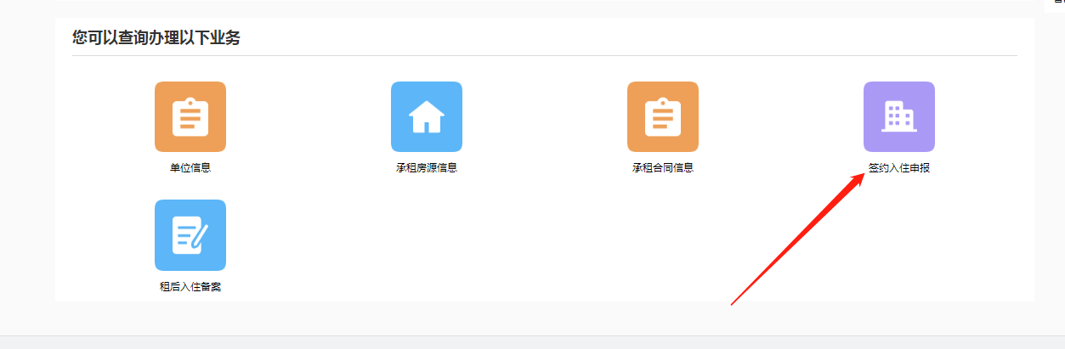

点击“变更入住人”可以变更已申报入住人的房源进行变更，点击“入住申报”可以对未申报入住人的房源新增入住人。

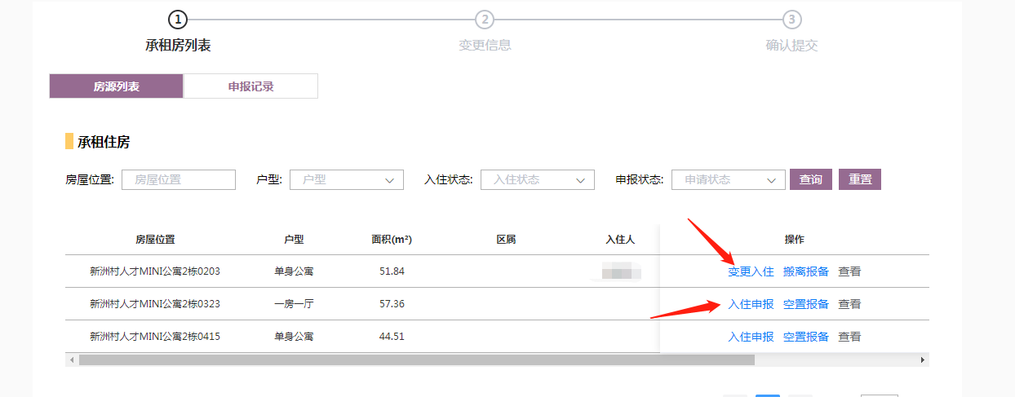

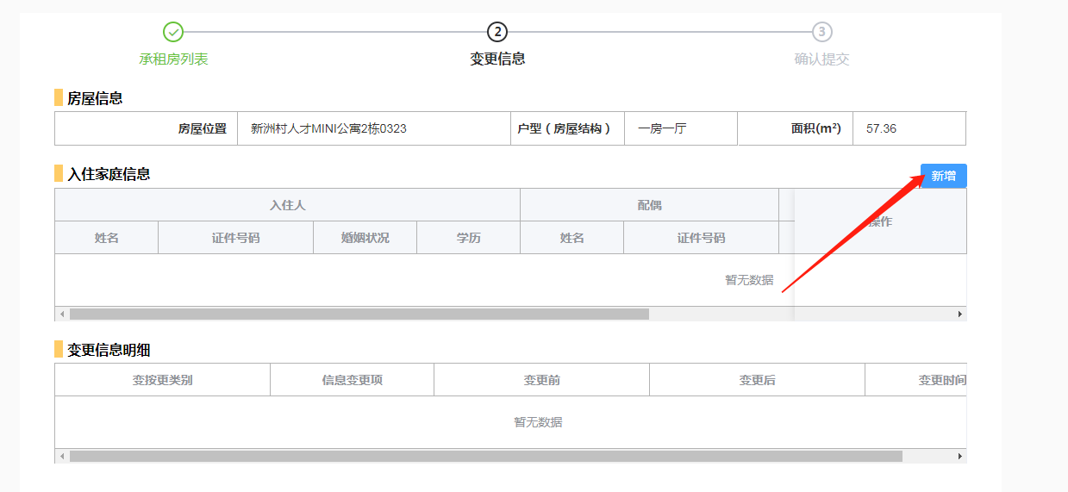

1. 空置报备：

在房源列表页点击“空置报备”，选择截止日期、录入未入住申报说明、上传附件后点击“保存”

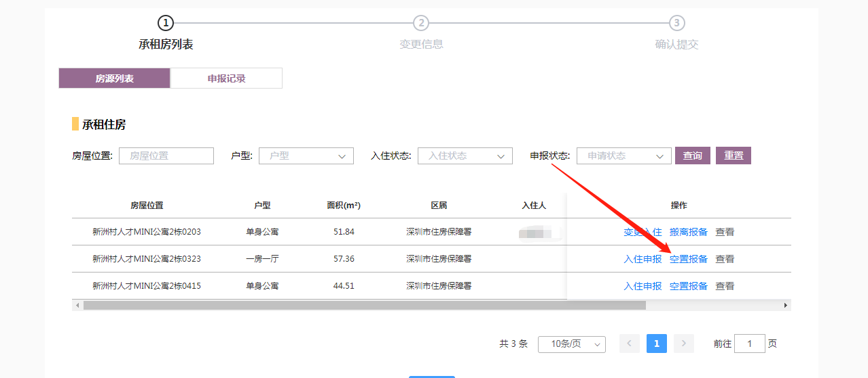

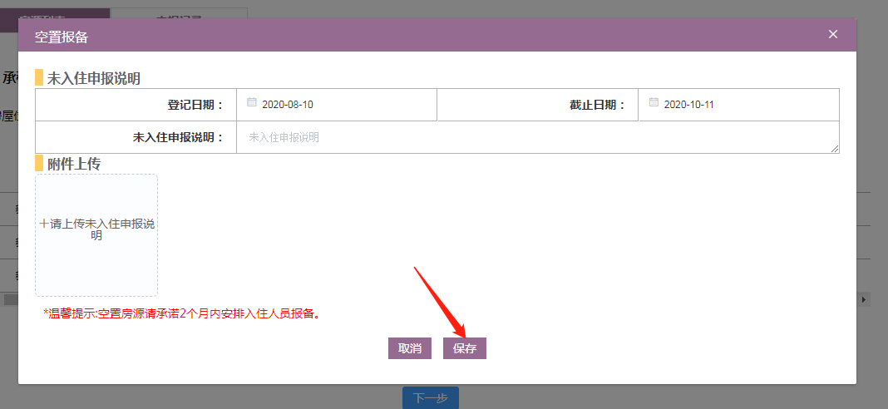

1. 提交审核：

在房源列表页中，点击下一步，进入提交房源确认页面，可以将申报了入住人或进行了空置报备的房源提交审核。

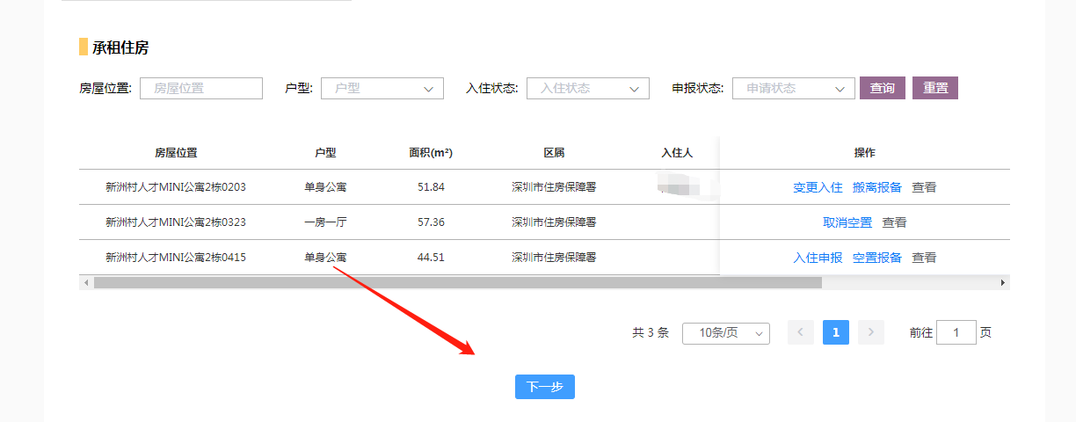

提交房源确认页中，在操作栏中点击了“暂不提交”的记录，会标记红色。点击“提交”操作按钮，暂不提交的记录不会被提交，弹出确定提示框后点击“确定”。

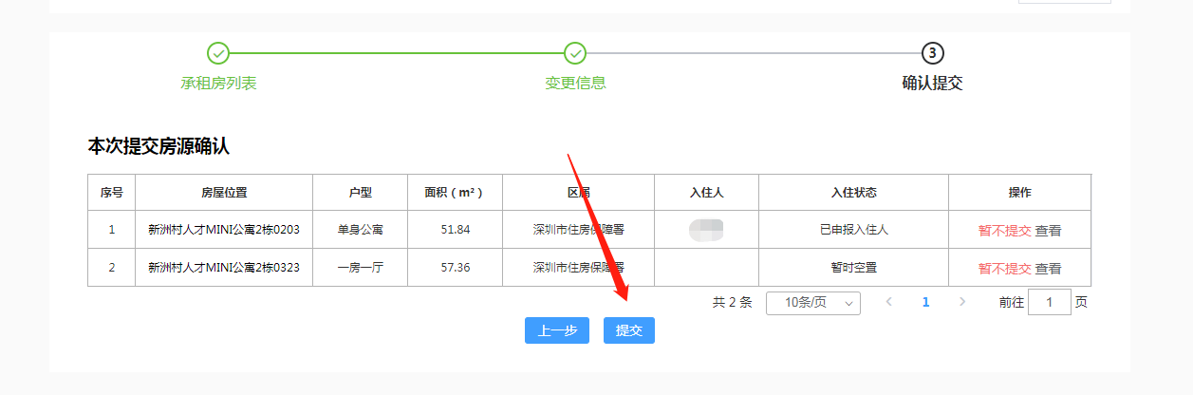

3.新增栋信息

4.填写信息后点击保存

## 单位信息（外网）

点击“单位信息”图标按钮进入单位信息页面，可以查看单位基本信息和单位专员信息

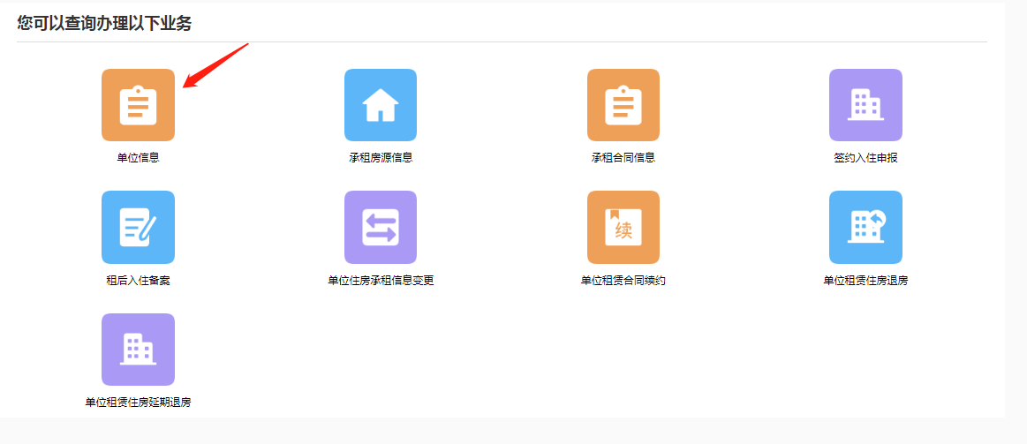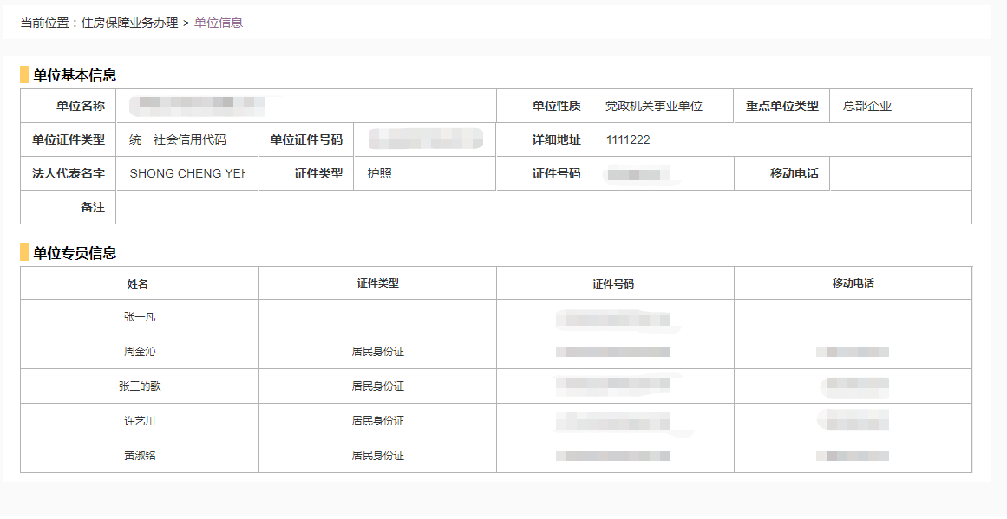

## 承租房源信息（外网）

点击“承租房源信息”图标按钮进入承租房源信息页面，可以根据房屋位置、入住人、入住状态、户型等查询条件查询相关的房源信息记录，点击操作栏中“查看”操作按钮，可以查看该房源的入住申报信息。

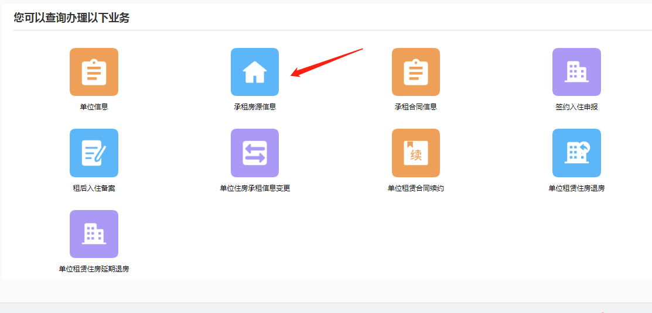

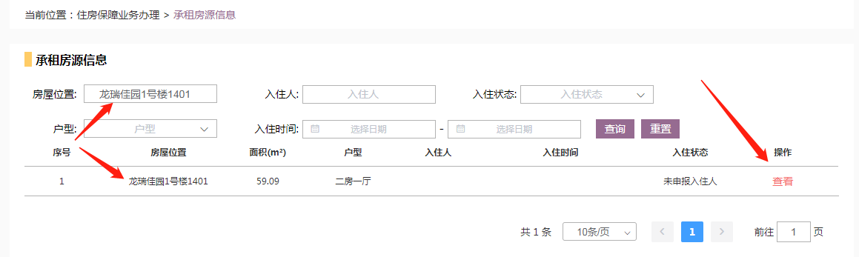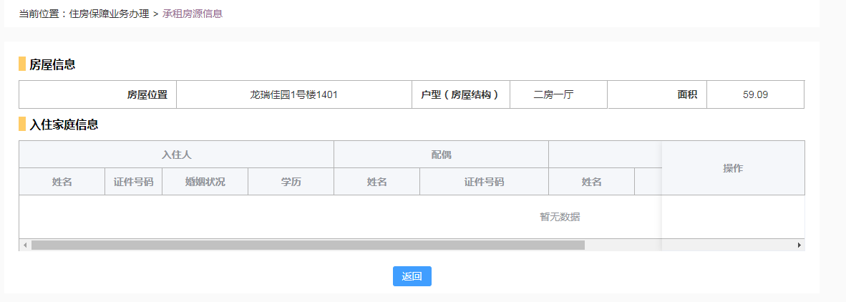

## 承租合同信息（外网）

点击“承租合同信息”图标按钮进入承租合同信息页面，可以根据合同编号、入住人和房屋位置查询条件查询相关合同信息。

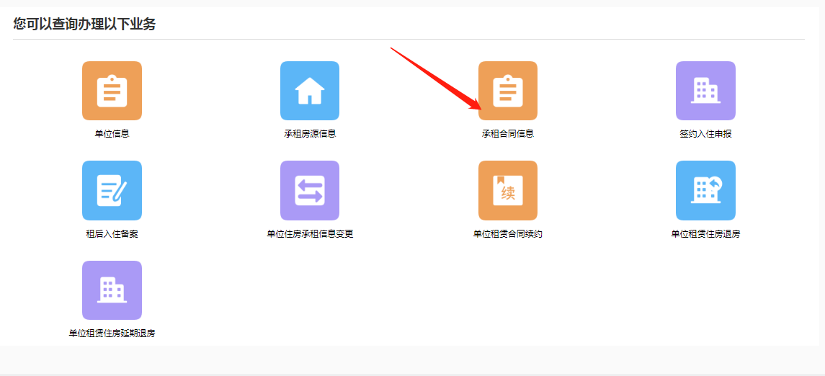

点击操作栏中“查看详情”操作按钮可以进入合同信息详情页面查看签约信息和房源信息。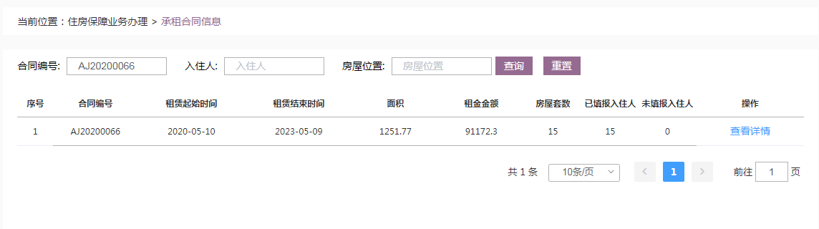

点击签约房源信息操作栏中“查看”操作按钮进入房源详情查看页面，可以查看该房源入住信息

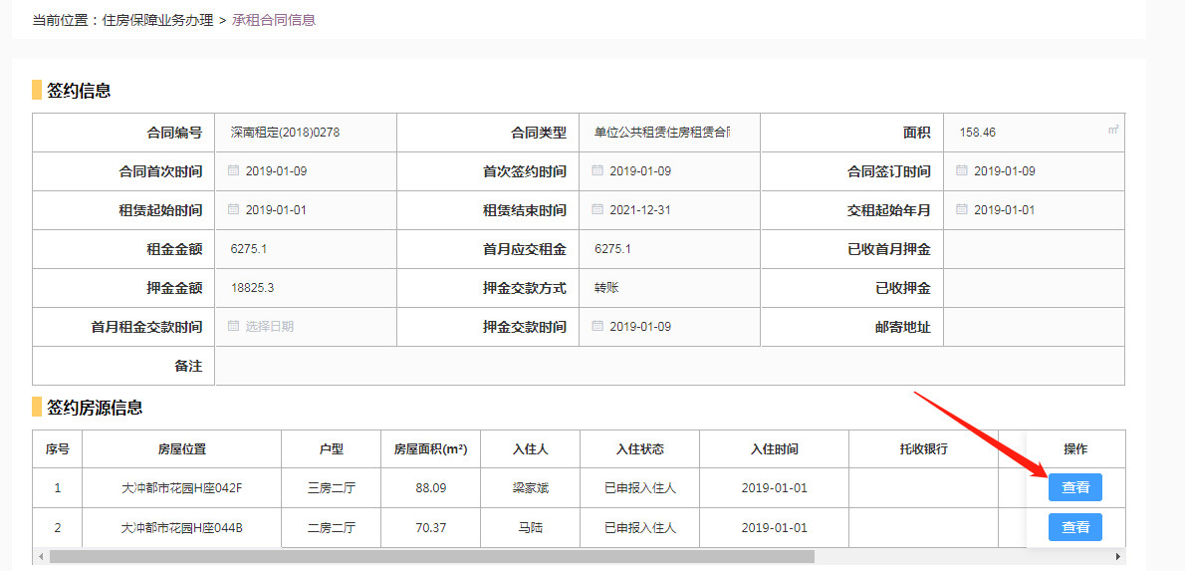

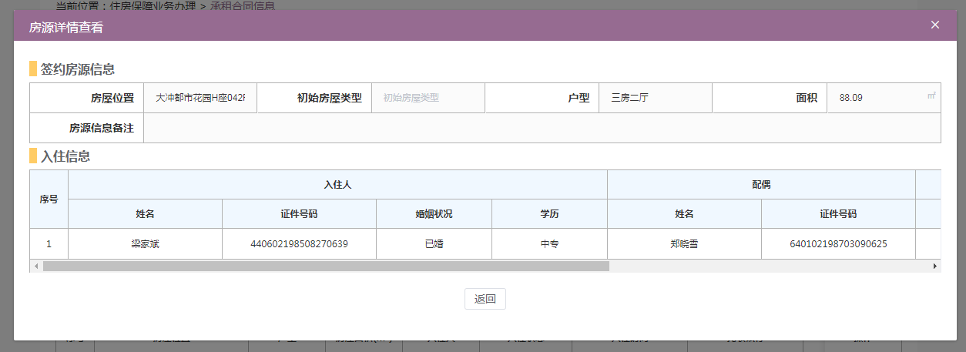

## 签约入住备案（外网）

### 入住申报录入入住人

1.进入签约入住备案申报页面，可以根据房屋位置、户型、入住状态和申报状态查询条件查询相关数据，点击“入住申报”操作按钮，进入入住申报浏览页面。

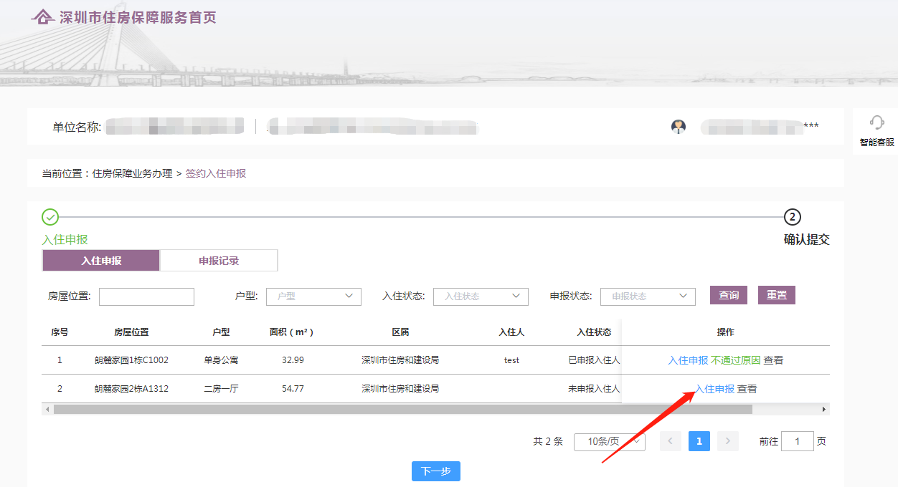

2.在入住申报页面点击“新增入住人”操作按钮，进入入住人填写页面。

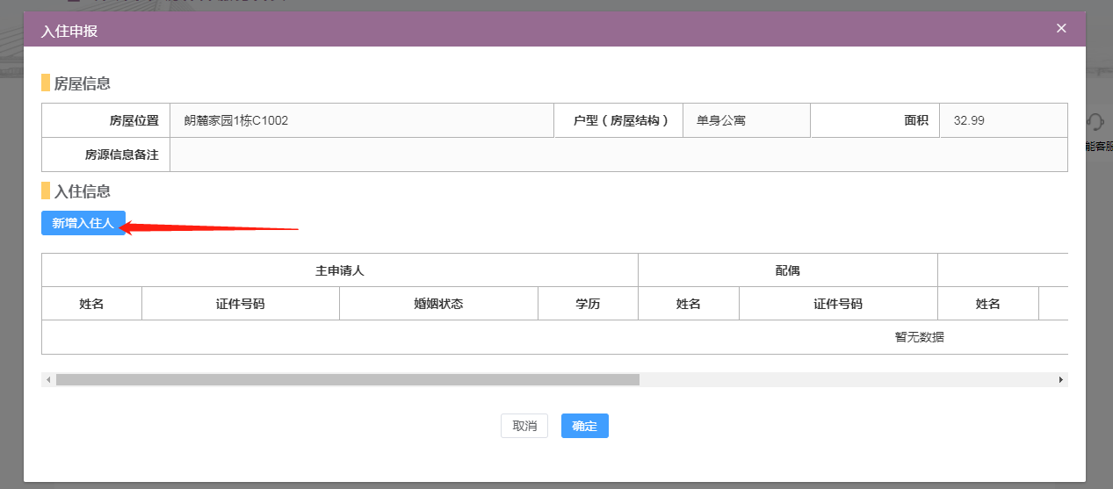

3.在入住人填写页面，填写相关信息，其中标了红色星号为必填项，婚姻状况中若选择了已婚则必须填写配偶信息。填写完成后点击“确定”返回入住备案浏览页面，点击“确定”按钮返回入住申报列表页面进行提交操作。

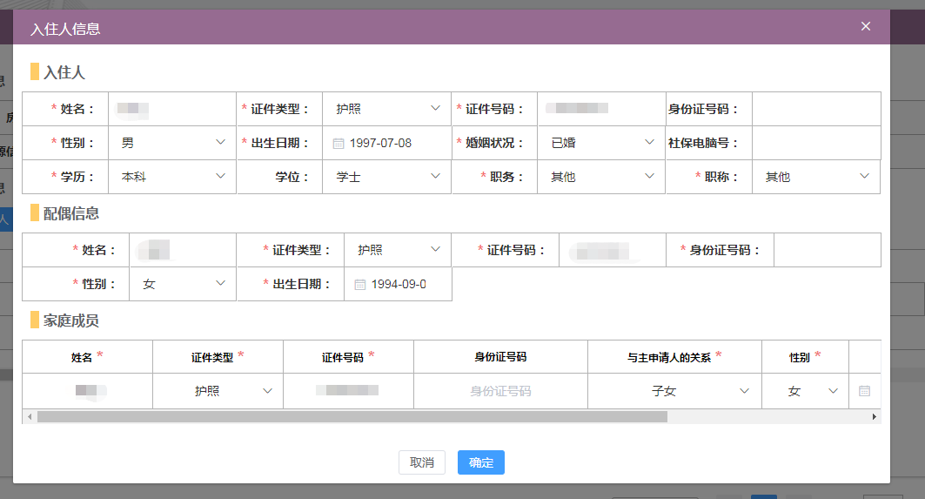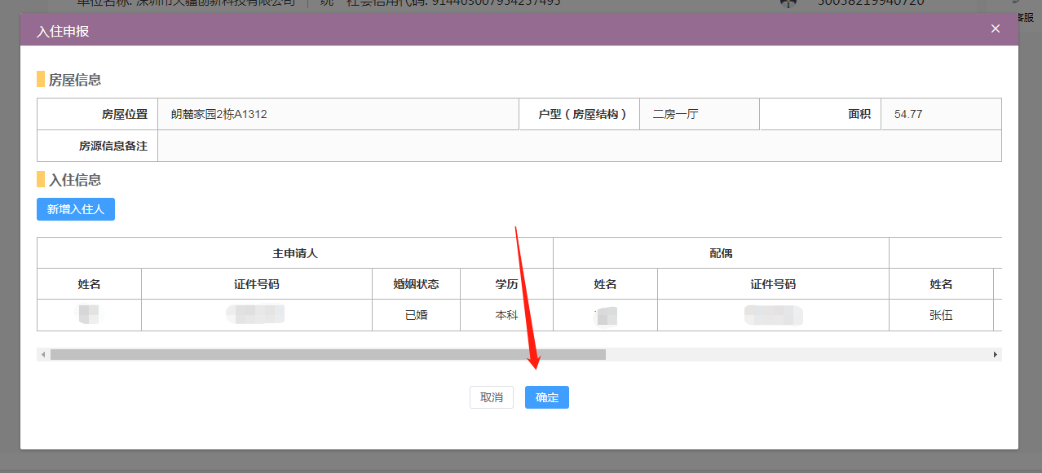

### 提交审核

1. 申报入住人后，在入住申报列表页面点击“下一步”操作按钮，进入提交房源确认页面。

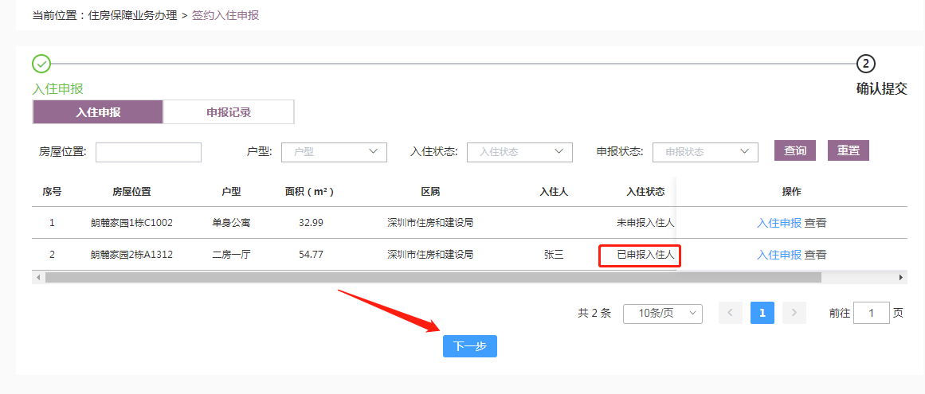

1. 在提交房源确认页面，在操作栏中点击了“暂不提交”的记录，会标记红色。点击“确认提交”操作按钮，暂不提交的记录不会被提交，弹出确定提示后点击“确定”

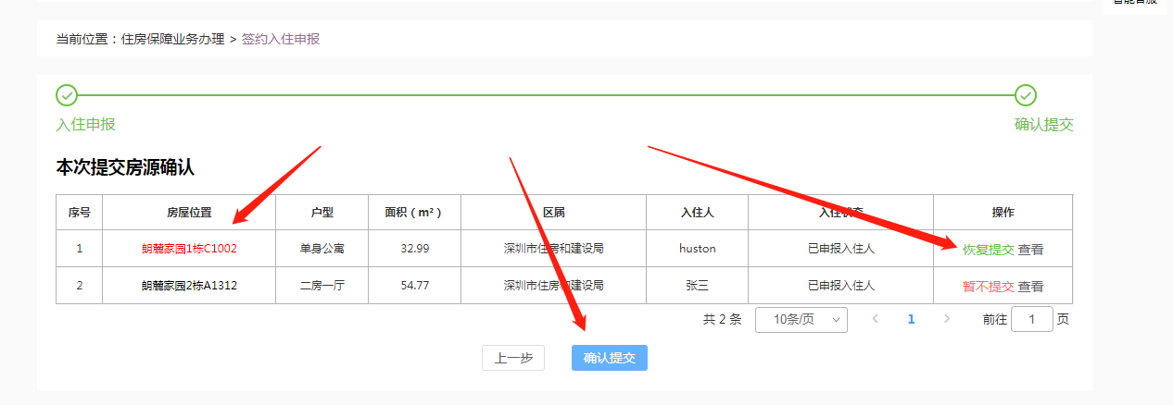

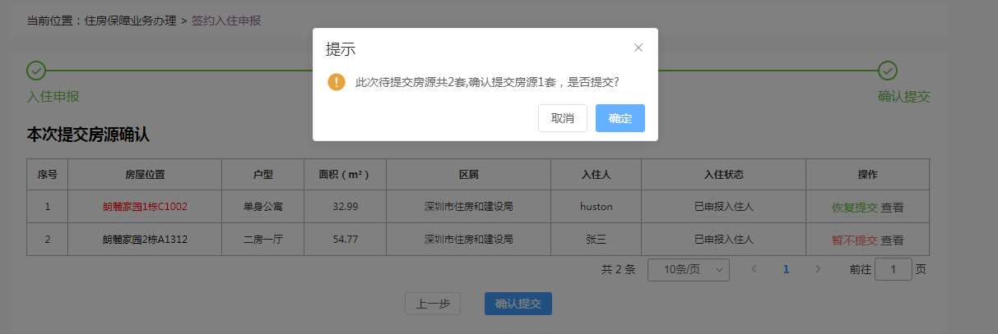

### 审核不通过

1. 入住备案审核不通过的记录，会回到入住申报页面，点击操作栏中“不通过原因”可查看审批记录。

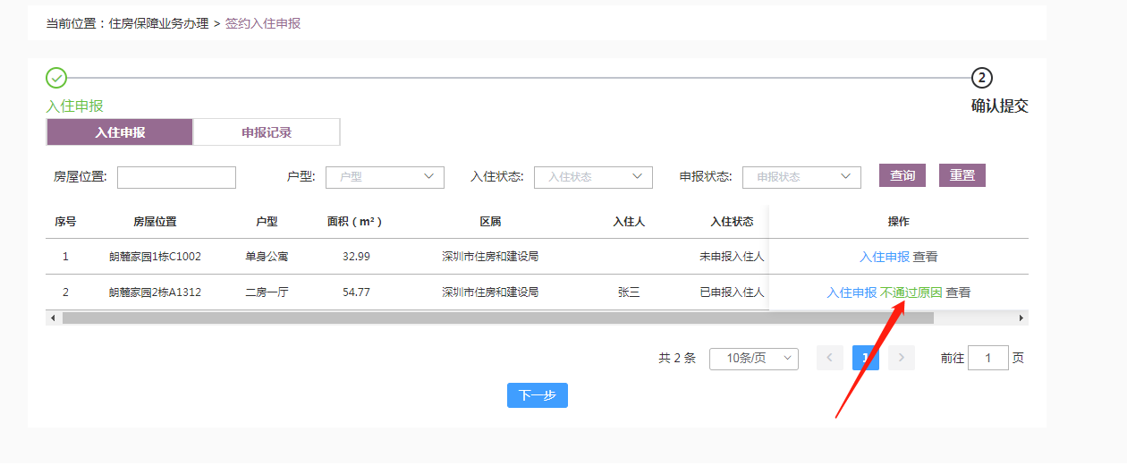

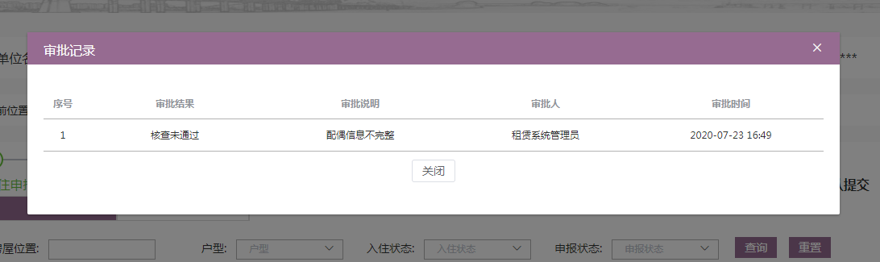

1. 根据审批不通过的原因，点击“入住申报”修改入住人信息后重新提交。

### 申报记录

1. 进入申报记录页面，可以查看审核中、审核通过、审核不通过的记录。根据批次号、房屋状态、申报时间、入住人等查询条件，找到相关申报记录后点击操作栏中“查看”操作按钮，可以查看该记录的入住申报信息。

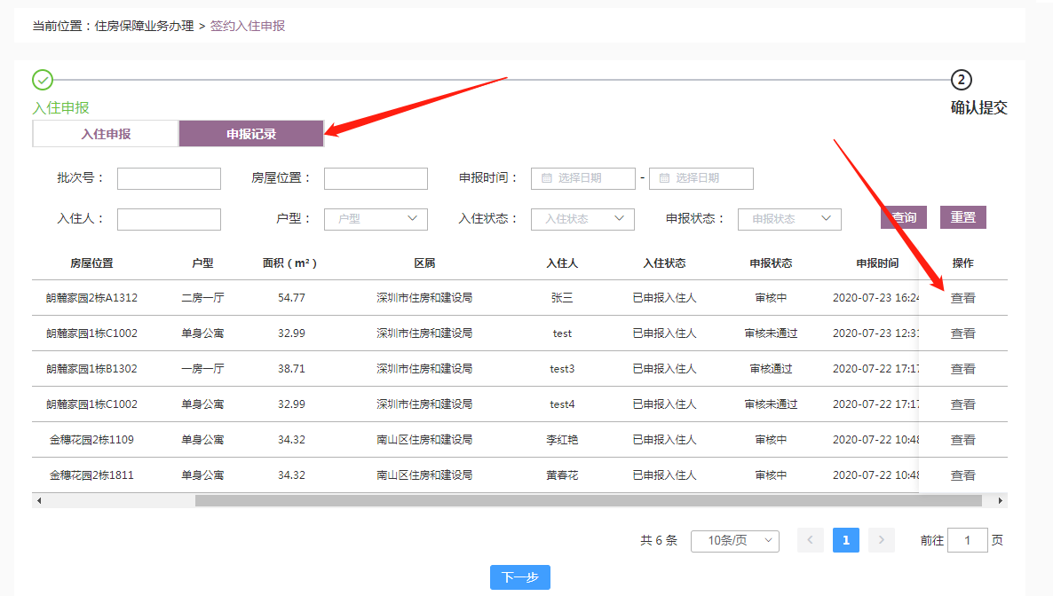

## 租后入住备案（外网）

### 入住申报

1. 进入租后入住备案-房源列表页面，可以根据房屋位置、户型、入住状态、申报状态查询条件查询相关房源信息，点击操作栏中“入住申报”，进入该房源的入住申报页面。

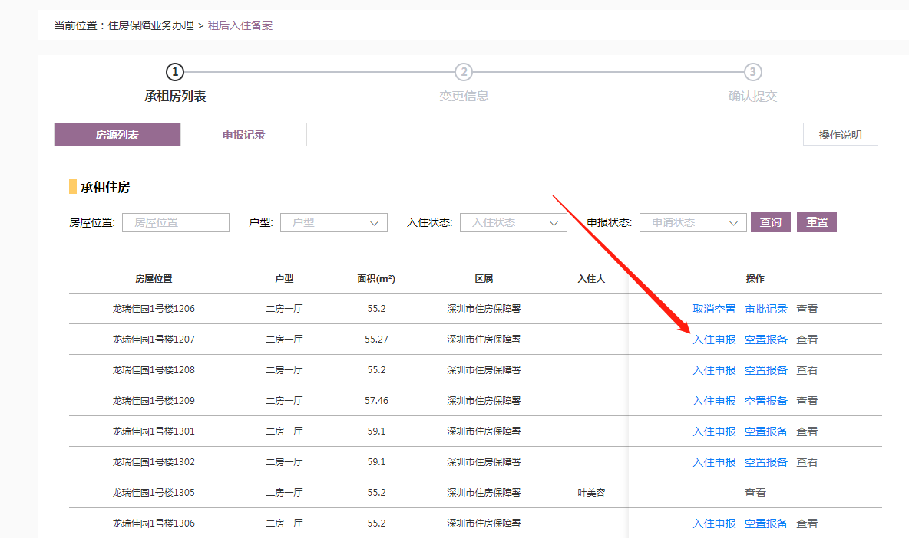

1. 在申报页面点击“新增”操作按钮添加家庭，进入入住人信息后填写相关信息，其中标了红色星号为必填项，婚姻状况中若选择了已婚则必须填写配偶信息。填写完成后点击“确定”返回申报浏览页面。

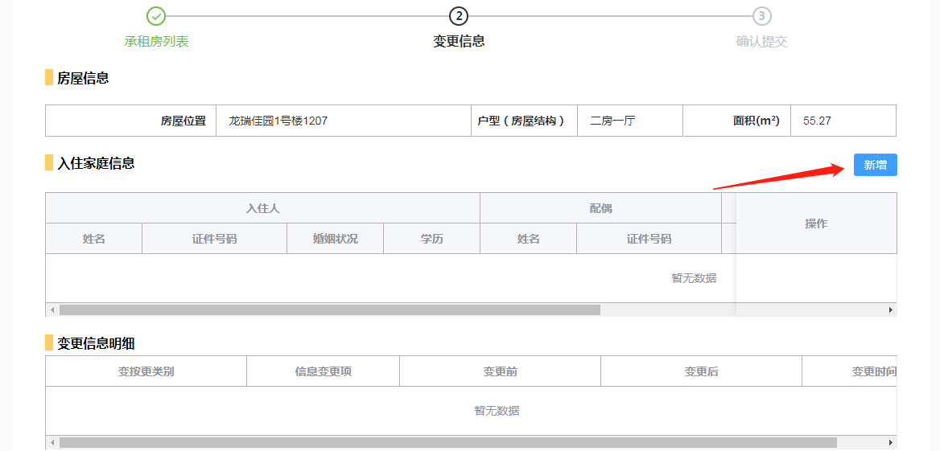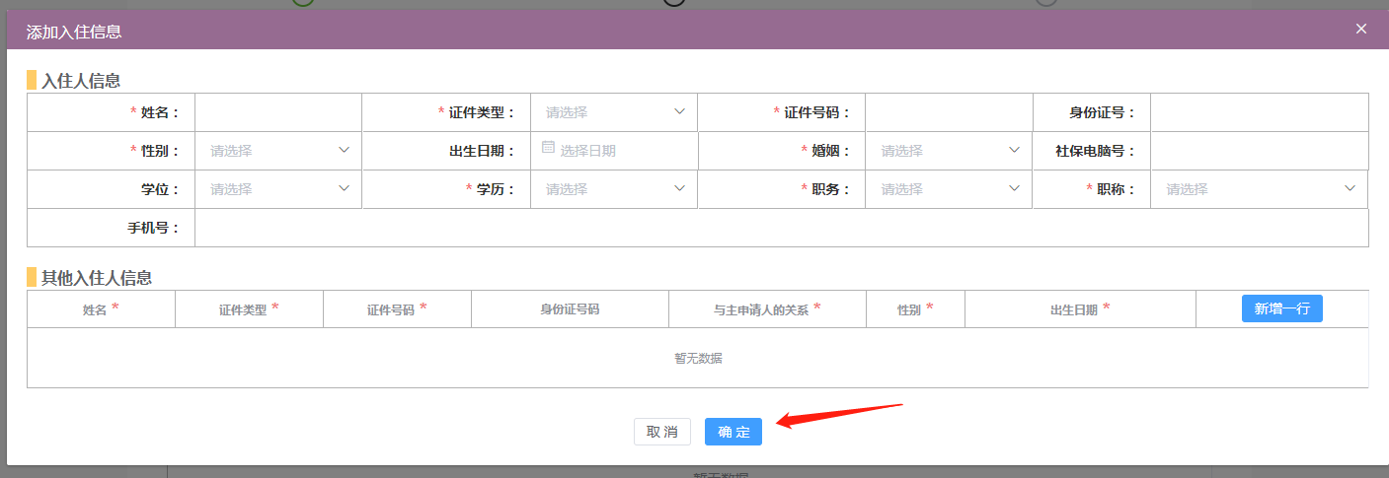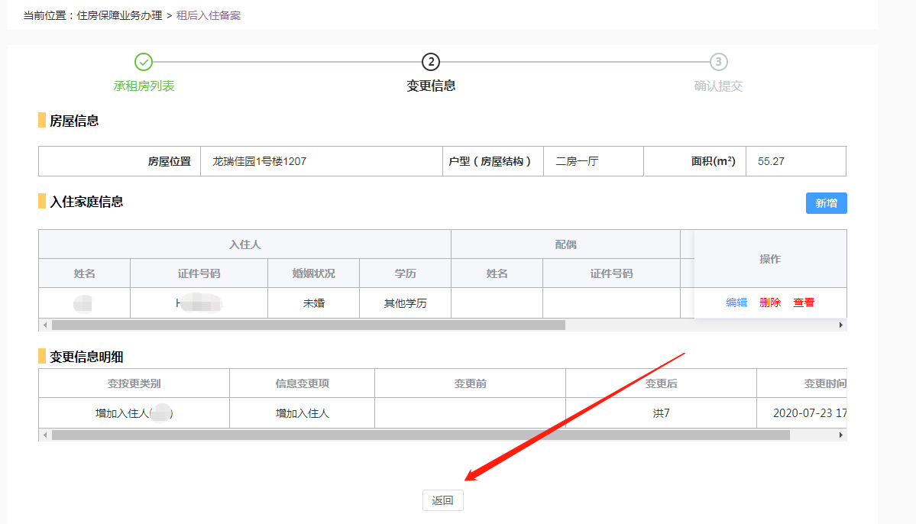

### 空置报备

1. 在房源列表页查询到相关信息后，在操作栏中点击“空置报备”。

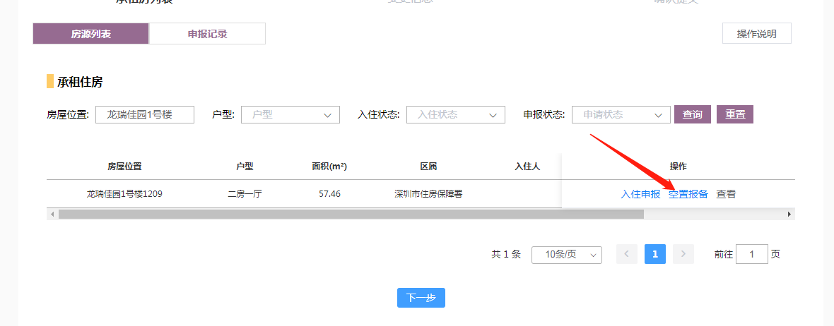

1. 弹出空置报备说明框后，选择截止日期、录入未入住申报说明、上传附件后点击“保存”操作按钮，返回房源列表页面。

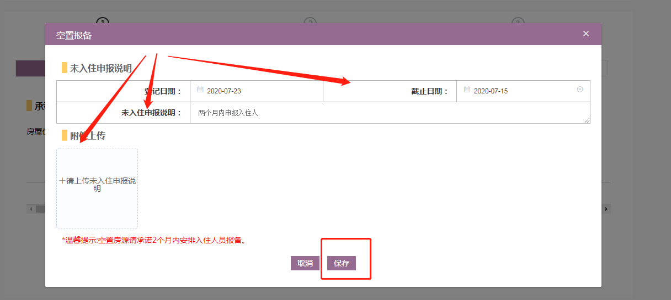

1. 在房源列表页面，可以将入住状态为“暂时空置”的房源取消空置报备，点击操作栏中“取消空置”操作按钮对该房源进行取消空置操作。

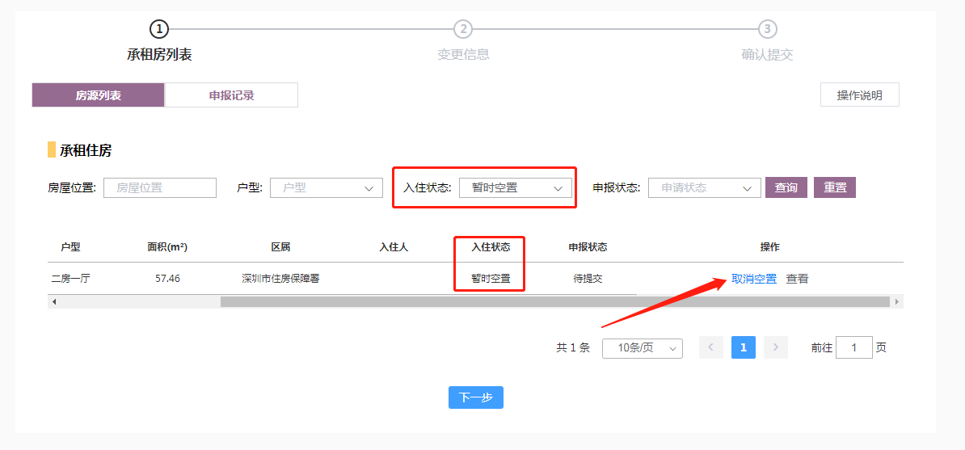

### 提交审核

1. 在房源列表页中，点击下一步，进入提交房源确认页面，可以将申报了入住人或进行了空置报备的房源提交审核。

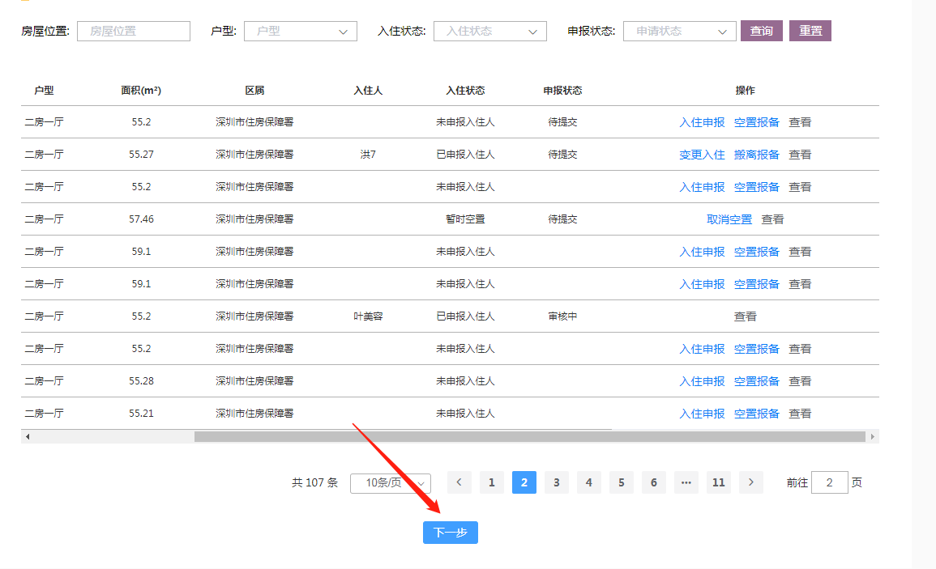

1. 提交房源确认页中，在操作栏中点击了“暂不提交”的记录，会标记红色。点击“提交”操作按钮，暂不提交的记录不会被提交，弹出确定提示框后点击“确定”。

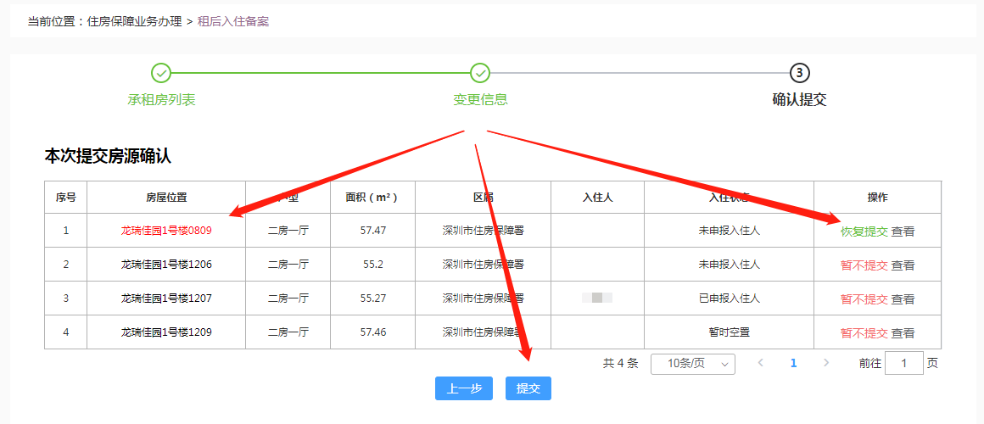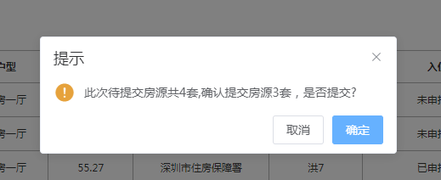

### 审核退回

1. 入住备案被退回的记录，可以回到房源列表页面，根据申报状态、房屋位置等查询条件找到被退回的记录，点击“审批记录”按钮，查看被退回的原因。

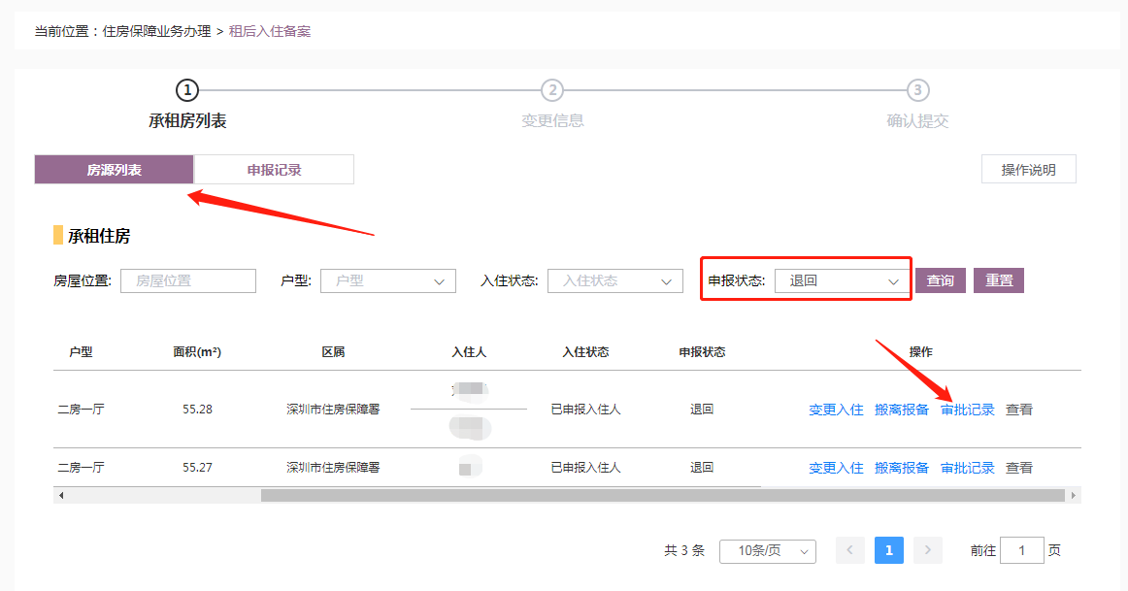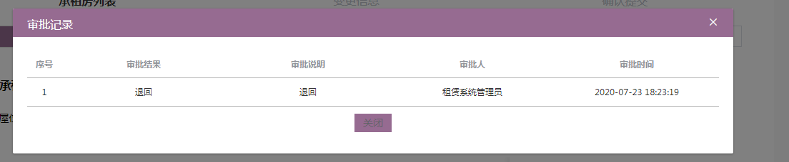

1. 退回件中，入住状态为“暂时空置”的，点击操作栏中“取消空置”按钮进行取消空置操作。

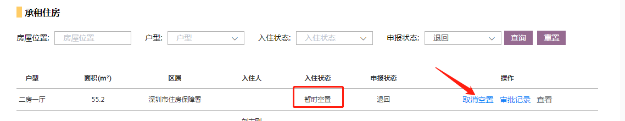

1. 退回件中，入住状态为“已申报入住人”的，点击操作栏中“搬离报备”可以搬离该房源所有入住人，弹出提示框后点击“确定”按钮

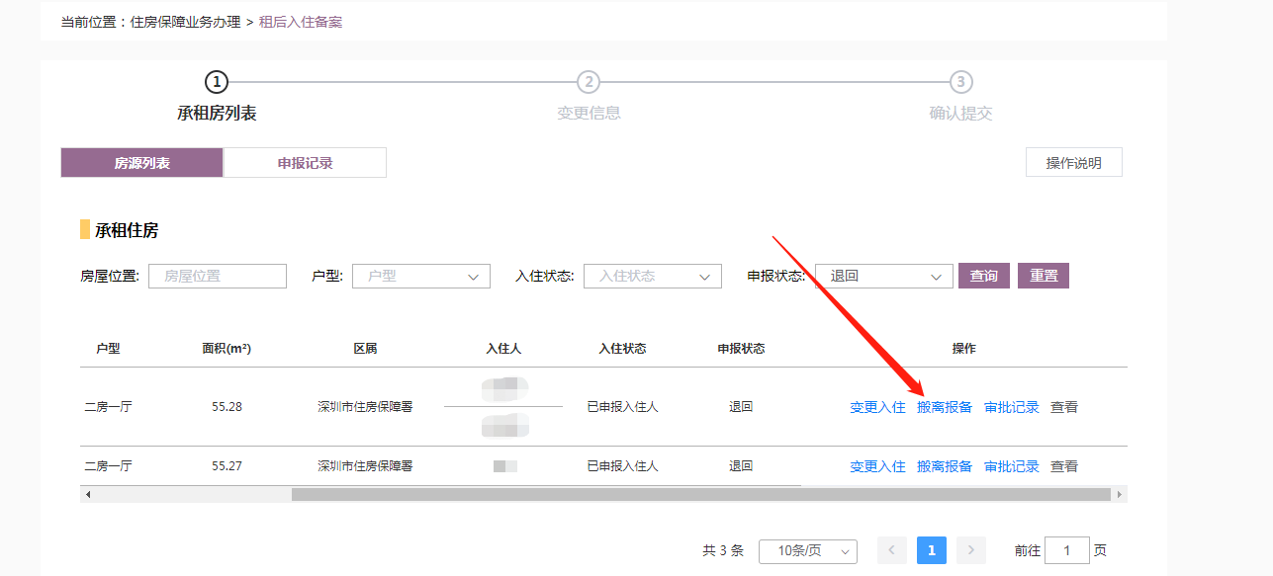

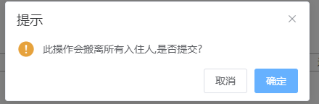

点击确定后，在搬离报备页面填写截止日期、未入住申报说明、上传附件后点击“保存”操作按钮

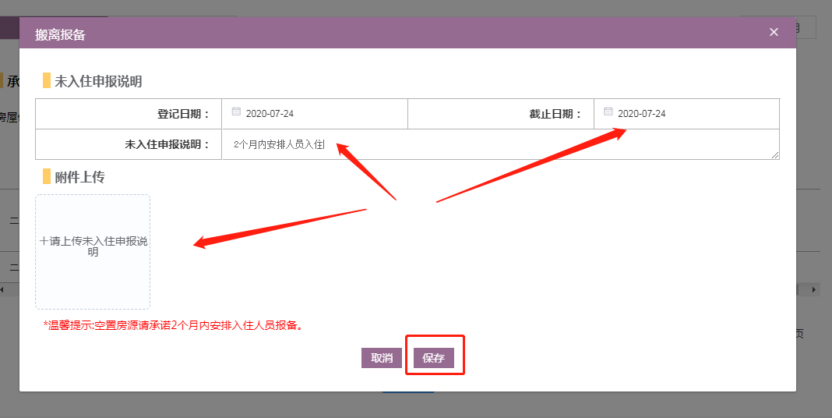

保存后点击下一步进行提交审核操作

1. 退回件中，入住状态为“已申报入住人”的，点击操作栏中“变更入住”操作按钮，修改入住家庭信息，修改完成后，点击“返回”按钮回到房源列表页面，点击“下一步”进行提交审核操作。

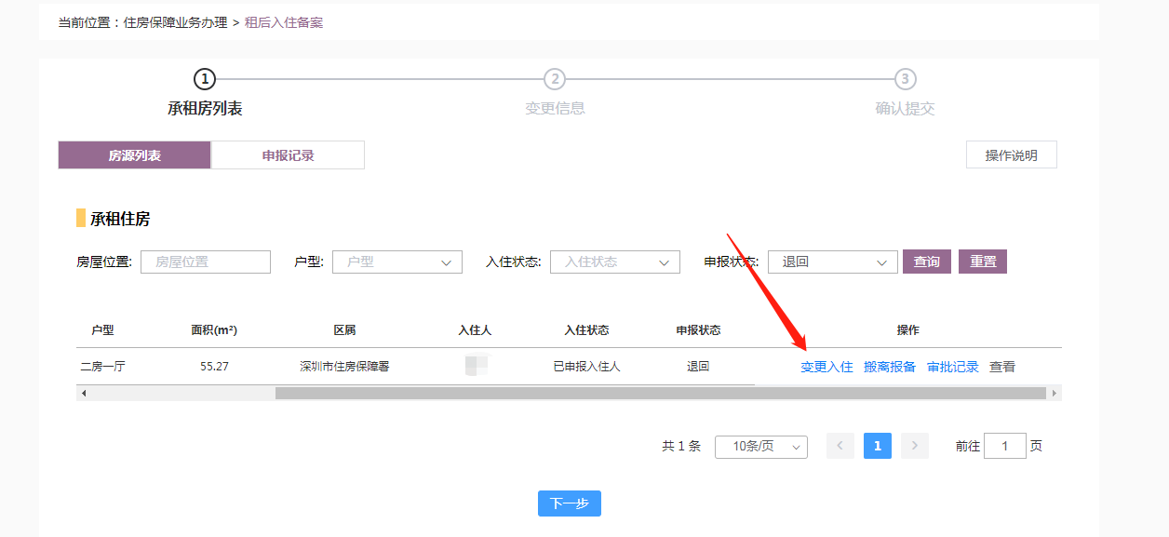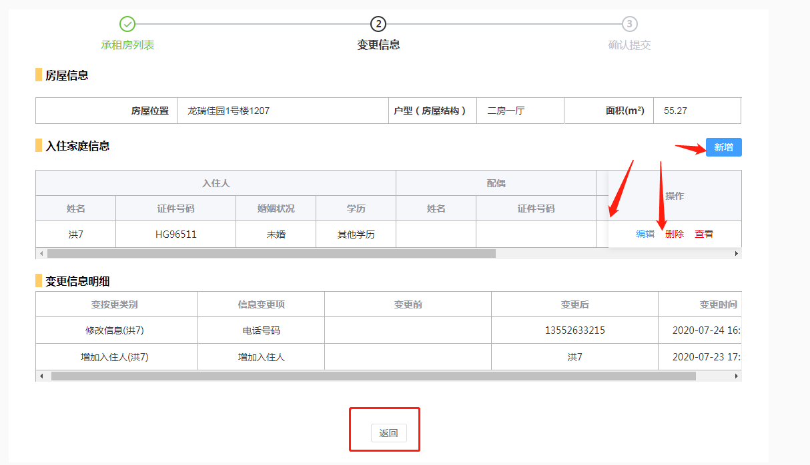

### 审核不通过

1. 入住备案审批不通过的记录，可以回到房源列表页面，根据申报状态、房屋位置等查询条件找到审批不通过的记录，在操作栏中点击审批记录查看不通过原因。

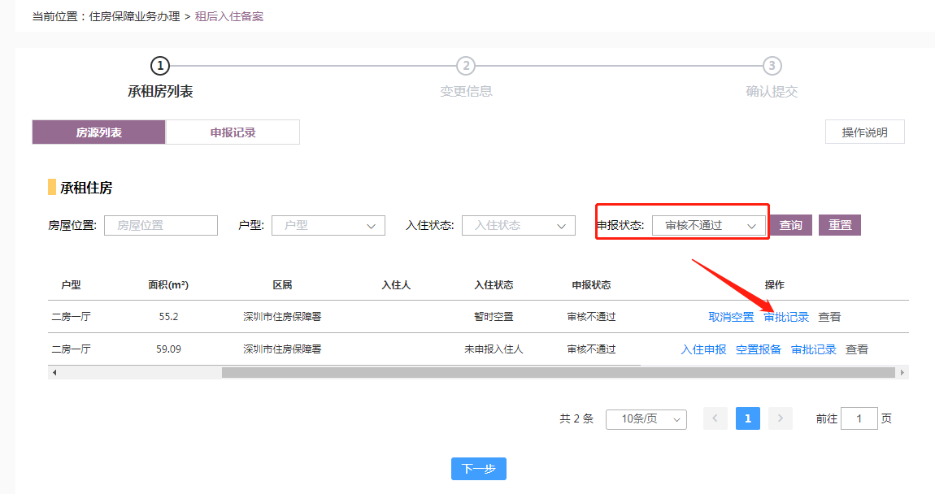

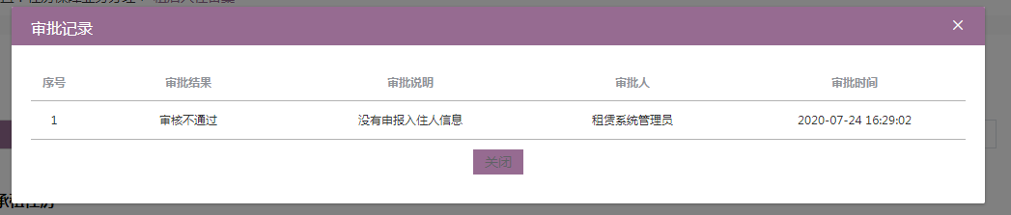

根据审批说明修改入住备案信息后，在房源列表页面点击“下一步”进行提交审核操作。

### 申报记录

1. 进入申报记录页面，可以查看审核中、审核通过、审核不通过的记录。根据批次号、房屋状态、申报时间、入住人等查询条件，找到相关申报记录后点击操作栏中“查看”操作按钮，可以查看该记录的房屋信息、入住家庭信息、未入住申报说明、业务办理过程和变更信息明细。

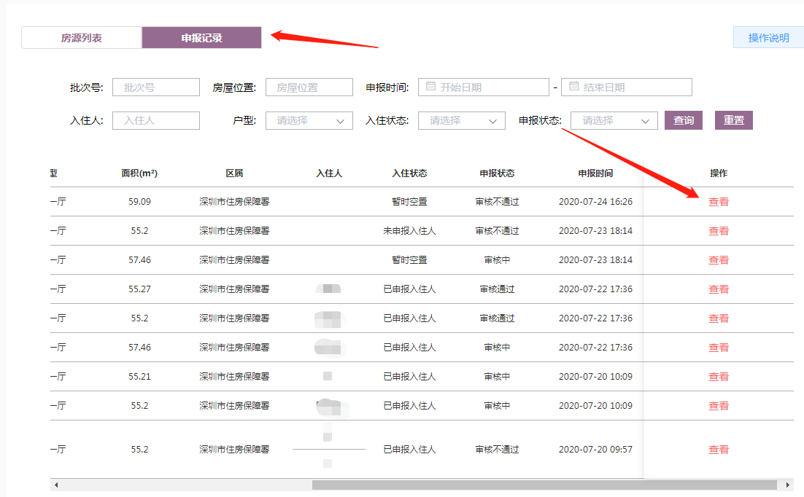

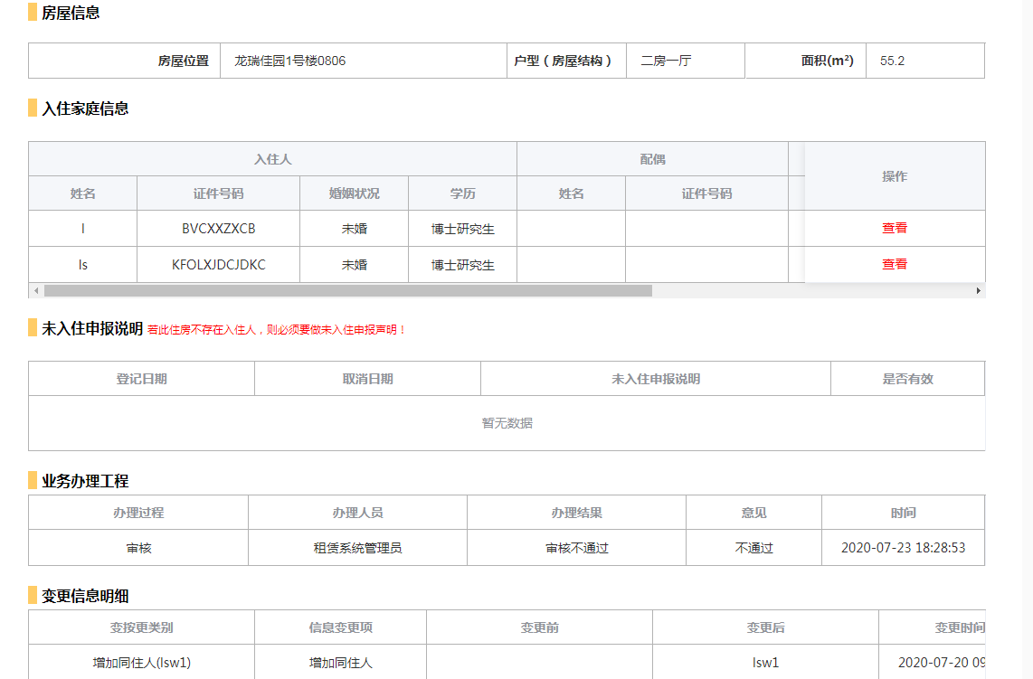

简洁注册流程：

1、法人出册完成

2、专办员注册完成

3、用法人信息登录---界面右上角账号管理---我的经办人进行添加

4、个人账号登录---界面右上角账号管理---我的经办人进行绑定

企业简称+姓名（真实中文）+联系方式